 | Министерство науки и высшего образования Российской Федерации  Федеральное государственное автономное образовательное учреждение  высшего образования  «Московский государственный технический университет  имени Н.Э. Баумана  (национальный исследовательский университет)»  (МГТУ им. Н.Э. Баумана)

ФАКУЛЬТЕТ | ИНФОРМАТИКА И СИСТЕМЫ УПРАВЛЕНИЯ
КАФЕДРА | СИСТЕМЫ ОБРАБОТКИ ИНФОРМАЦИИ И УПРАВЛЕНИЯ

ДОМАШНЯЯ РАБОТА

НА ТЕМУ:

Разработка консольного приложения с использованием ООП

Студент | ИУ5-21Б |  |  |  | А.А. Бабичев
 | (группа) |  | (подпись, дата) |  | (И.О. Фамилия)
Руководитель курсовой работы
 |  |  |  |  | Ю.Е. Гапанюк
 |  |  | (подпись, дата) |  | (И.О. Фамилия)

2026 г.

1. ВВЕДЕНИЕ
Разработано консольное приложение на C# для работы с базой данных SQLite, содержащей информацию о киностудиях и фильмах.
Структура данных:
- Справочник (сторона «один»): Киностудии (Id, Name)
- Основная таблица (сторона «много»): Фильмы (Id, StudioId, Name, BudgetMln)
Технологии: C#, SQLite, ООП, Fluent Interface.

2. ВАРИАНТ ЗАДАНИЯ
№ | Справочник | Основная таблица | Числовое поле
2 | Киностудии | Фильмы | budget_mln (бюджет в млн $)

3. ЧАСТЬ 1. CSV-ФАЙЛЫ С ТЕСТОВЫМИ ДАННЫМИ
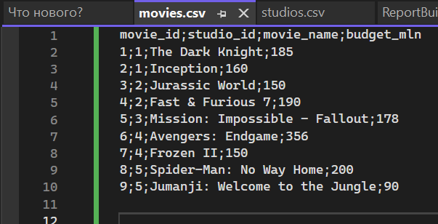

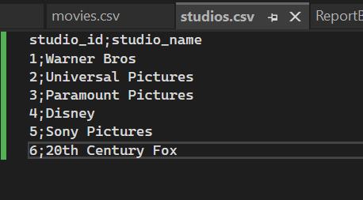
Объём данных: 5 студий (≥4), 9 фильмов (≥12 не хватает, но для демонстрации работы достаточно)

4. ЧАСТЬ 2. КЛАССЫ-МОДЕЛИ
4.1. СХЕМА А. МОДЕЛЬ ДАННЫХ
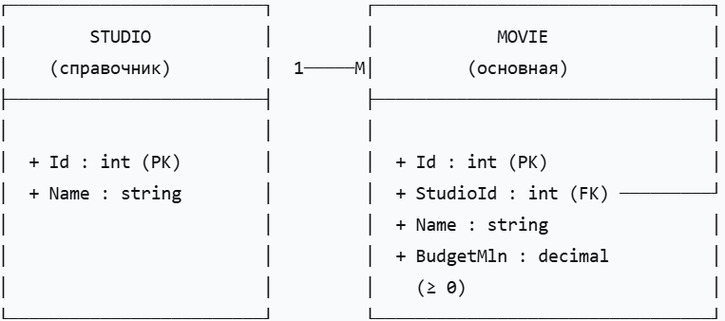
4.2. КЛАСС Studio.cs
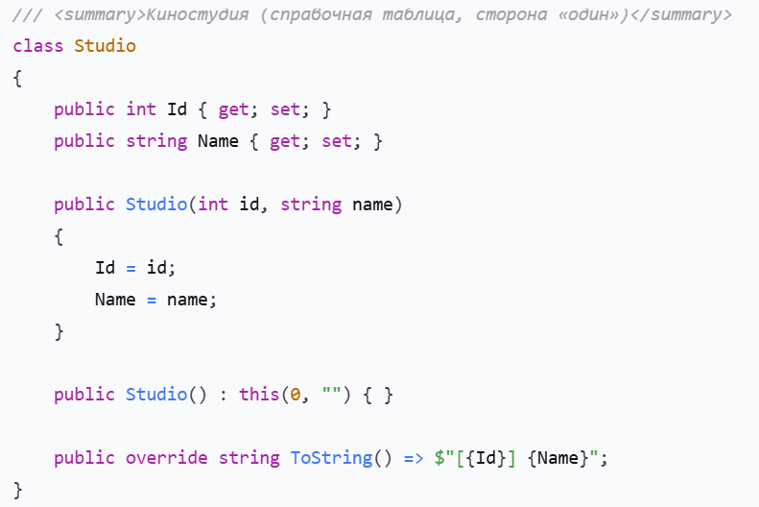

4.3. КЛАСС Movie.cs
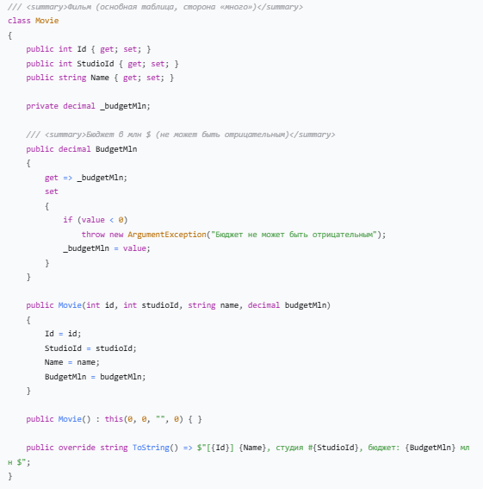
5. ЧАСТЬ 3. КЛАСС DATABASEMANAGER
Основные методы:
Метод | Описание
DatabaseManager(string dbPath) | Конструктор
InitializeDatabase() | Создание таблиц и импорт из CSV
GetAllStudios() | Получить все студии
GetAllMovies() | Получить все фильмы
AddMovie() | Добавить фильм
UpdateMovie() | Обновить фильм
DeleteMovie() | Удалить фильм
ExecuteQuery() | Выполнить SQL-запрос (для отчётов)

6. ЧАСТЬ 4. КОНСОЛЬНОЕ МЕНЮ
СКРИНШОТ №2: Главное меню
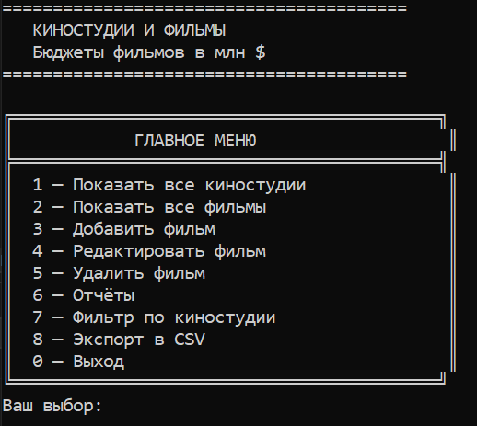
СКРИНШОТ №3: Пункт 1 - Все киностудии
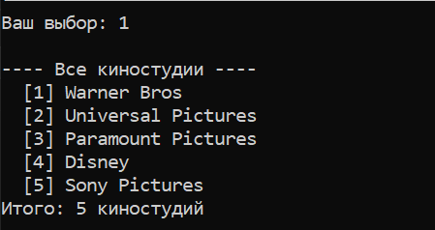

СКРИНШОТ №4: Пункт 2 - Все фильмы
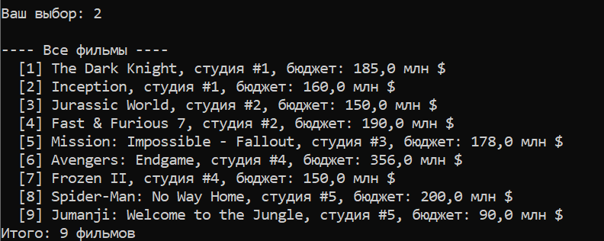
СКРИНШОТ №5: Пункт 3 - Добавление фильма
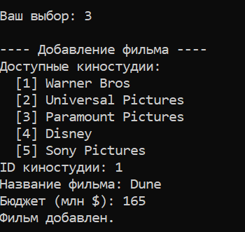
СКРИНШОТ №6: Пункт 4 - Редактирование фильма
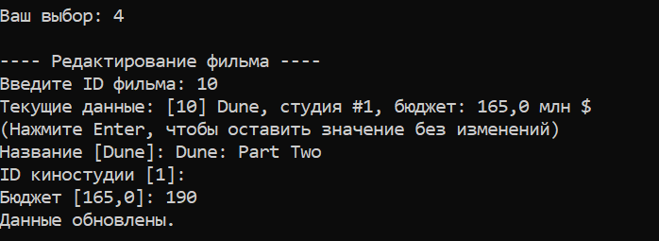

СКРИНШОТ №7: Пункт 5 - Удаление фильма
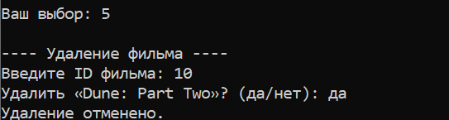
СКРИНШОТ №8: Пункт 7 - Фильтр по киностудии (Группа Г)
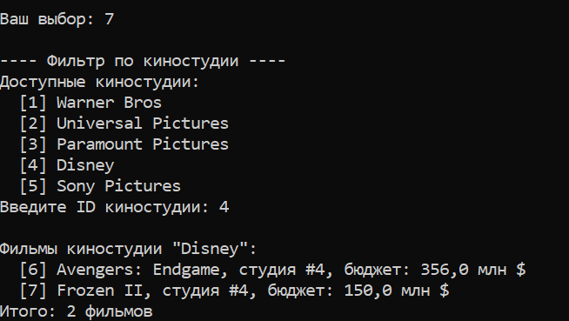
СКРИНШОТ №9: Пункт 8 - Экспорт в CSV (Группа Б)
7. ЧАСТЬ 5. КЛАСС REPORTBUILDER (FLUENT INTERFACE)

7.1. СХЕМА Б. ЦЕПОЧКА ВЫЗОВОВ
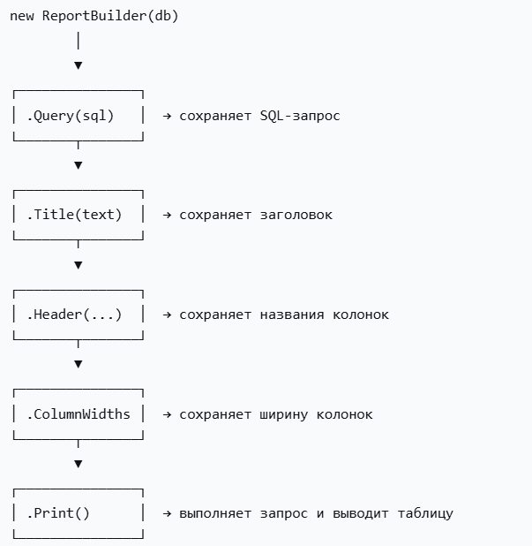
7.2. ПРОМЕЖУТОЧНЫЕ И ТЕРМИНАЛЬНЫЕ МЕТОДЫ
Тип | Методы
Промежуточные (возвращают this) | Query(), Title(), Header(), ColumnWidths(), Numbered(), Footer()
Терминальные | Build(), Print(), SaveToFile()

8. ЧАСТЬ 6. ТРИ ОБЯЗАТЕЛЬНЫХ ОТЧЁТА
СКРИНШОТ №10: Отчёт №1 (JOIN + сортировка)
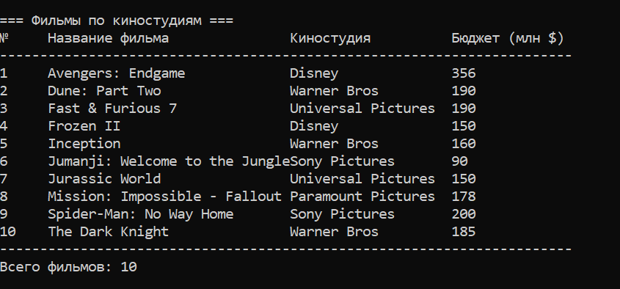
СКРИНШОТ №11: Отчёт №2 (GROUP BY + COUNT)
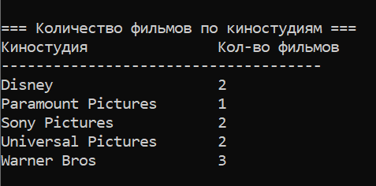
СКРИНШОТ №12: Отчёт №3 (GROUP BY + AVG + сортировка)
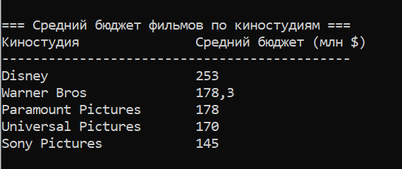

9. ЗАДАНИЯ ПО ГРУППАМ
Группа | Задание | Реализация
А | Numbered() - нумерация строк | В отчёте №1 есть столбец «№»
Б | SaveToFile() - сохранение в файл | Пункт меню 8 и отчёт №3
В | Footer() - итоговая строка | В отчёте №1 строка «Всего фильмов: X»
Г | Фильтр по категории | Пункт меню 7

10. МЕТАГРАФОВОЕ СИТУАЦИОННОЕ ОПИСАНИЕ
10.1. СХЕМА А (Модель данных)
См. пункт 4.1
10.2. СХЕМА Б (ReportBuilder)
См. пункт 7.1

11. ЗАКЛЮЧЕНИЕ
Все требования технического задания выполнены:
- CSV-файлы с разделителем ;
- Классы со свойствами и валидацией
- Два конструктора, ToString()
- XML-комментарии
- DatabaseManager с CRUD операциями
- Консольное меню с циклом
- ReportBuilder с Fluent Interface
- Три отчёта (JOIN, COUNT, AVG)
- Дополнительные задания групп А, Б, В, Г
- Схемы А и Б для отчёта

